**СПРАВКА**

**по итогам проверки готовности учащихся первых классов к обучению в школе**

**МКОУ «Верхнеказанищенская СОШ№2 имени Героя России Даудова Закира Алиевича»**

**Цель проверки:** получение информации об уровне сформированности у первоклассников предпосылок овладению учебной деятельностью, к обучению грамоте и математике.

**Объект контроля:** учащиеся первого класса.

**Вид контроля:**  текущий.

Согласно плану внутришкольного контроля 09.09.2017г. была проведена педагогическая диагностика готовности первоклассников к школьному обучению.

Диагностика проводилась на основе использования рекомендаций и методики М.И. Кузнецовой, Е.Э. Кочуровой (под редакцией Л.Е Журовой). Предложенные для определения готовности детей к школе задания максимально учитывали особенности и возможности 6-7 летних детей, обеспечивали адекватное понимание детьми их содержания, опирались на имеющийся у них реальный опыт и не зависели от уровня навыков чтения и письма.

В содержание диагностической работы было включено 8 заданий, в ходе выполнения которых проверялись:

* состояние пространственного восприятия;
* состояние зрительного восприятия;
* состояние моторики и зрительно-моторных координаций;
* умение проводить классификацию и выделять признаки, по которым она произведена;
* наличие интуитивных дочисловых представлений;
* овладение представлениями, лежащими в основе счета, самим счетом (в пределах 6), представлениями об операциях сложения и вычитания;
* умение сравнивать два множества по числу элементов;
* развитие фонематического слуха и восприятия;
* сформированность предпосылок к успешному овладению звуковым анализом и синтезом.

Формирование вышеобозначенных показателей готовности предусмотрено всеми программами дошкольного и предшкольного образования.

В результате анализа предоставленной учителями 1-х классов, информации об итогах проведения педагогической диагностики установлено следующее.

Всего в первые классы в 2015-2016 учебном году зачислено **106**учащихся. В ходе мониторинга было обследовано **91**первоклассников (**85,8%** от общего количества).

Из них ***высокий уровень*** сформированности предпосылок к успешному обучению показали **35**первоклассников **(38,5%),** ***средний*** – **39 (42,9%),** ***низкий*** - **17 (18,7%), очень низкий – 4 (4,4%).**

Наибольшее количество первоклассников с ***высоким уровнем*** готовности обучаются в 1г классе ***(56%).***

Наибольшее количество первоклассников, показавших ***низкий и очень низкий уровень готовности*** к школьному обучению, поступили в 1в класс ***(45%),*** в 1б класс ***(28%)***.

На основании проведенного мониторинга и наблюдений учителей по уровню готовности первоклассников к обучению, т.е. способности к восприятию и усвоению учебного материала, получили следующие результаты:

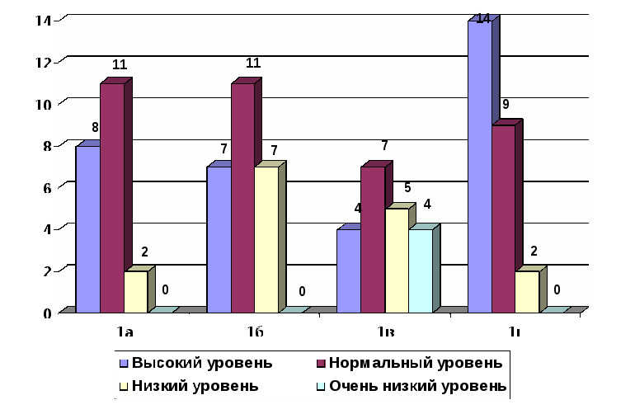

***Анализ результатов выполнения отдельных заданий*** позволил установить следующее.

Цель ***задания №1***заключалась ввыявлении умения передавать форму фигуры (вычерчивать равную или подобную фигуру, соблюдая пропорции между элементами фигуры). Качество выполнения данного задания позволяет судить об уровне развития зрительного восприятия, мелкой моторики и зрительно-моторных координаций, которые являются основой для формирования графического навыка первоклассников, а также предпосылок к формированию таких универсальных учебных действий, как умение принять и сохранить учебную задачу, выполнение действия по образцу, контроль и самоконтроль процесса и результатов деятельности. Работа по формированию данных умений является обязательной частью программ предшкольного образования, реализуемых в ДОУ и в группах подготовки детей к школе для неорганизованных детей. Средний показатель выполнения задания №1 по школе составил ***1,8 балла*,**что соответствует среднему уровню. Выше среднего показали результат первоклассники 1в, 1г классов ***(по 1,9 баллов).***

***Задание №2*** было направлено на выявление умения ориентироваться на плоскости (влево, вправо, вверх, вниз) и проверку умения пересчитывать клеточки. Качество выполнения данного задания позволяет установить уровень развития пространственных представлений первоклассников, которые лежат в основе формирования умения ориентироваться в пространстве и на плоскости, определять своё местоположение относительно заданного ориентира. Кроме этого данное задание позволяет выявить уровень сформированности предпосылок к овладению таким учебным действием, как осуществление контроля процесса и результатов деятельности. Средний балл выполнения данного задания составил ***2,5 баллов,*** что соответствует высокому уровню***.***Выше среднего показателя качество выполнения задания продемонстрировали первоклассники 1а класса **(2,7 баллов)** и 1г класса **(2,6 баллов)**.

При выполнении ***задания №3*** первоклассникам необходимо было продемонстрировать умение выбрать и выполнить операции сложения и вычитания соответственно правильному пониманию текста задачи, перейти от числа к соответствующему конечному множеству предметов (кружков, квадратов). Данные умения являются основой формирования предметных математических умений и знаково-символической деятельности младших школьников (умение читать графический язык, работать со схемами, таблицами, графиками, моделями). Средний балл выполнения данного задания составил ***2,5 баллов****,* что соответствует высокому уровню. Выше среднего показателя качество выполнения задания продемонстрировали первоклассники 1а класса **(2,8 баллов)** и 1г класса **(2,9 баллов)**.

Целью ***задания №4*** являлось выявление уровня сформированности интуитивных топологических представлений, понимания терминов "внутри", "вне"; выявление способности правильно понимать высказывание, содержащее данные термины, а также уровень сформированности предпосылок к формированию такого универсального действия, как самоконтроль процесса и результатов деятельности. Средний балл выполнения этого задания составил ***2,1 балла,***что соответствует среднему уровню. Значительного превышения данного показателя в целом по области не наблюдается. Выше среднего показателя качество выполнения задания продемонстрировали первоклассники 1а класса **(2,5 баллов)** и 1г класса **(2,6 баллов)**. Очень низкий средний показатель по данному заданию в 1в классе **(1 балл)**.

***Задание №5*** было направлено на выявление умения сравнивать множества по числу элементов, знания способов сравнения двух множеств по числу элементов вне зависимости от навыка счета. Данные умения лежат в основе формирования учебной инициативности и самостоятельности суждений, способов и средств деятельности. Средний балл выполнения данного задания составил ***1,9 балла****,* что соответствует среднему уровню. Высокий уровень сформированности данных умений продемонстрировали первоклассники 1б класса ***(2,3 балла).*** Ниже среднего показатели выполнения данного задания в 1г классе ***(1,6 баллов)***,1в классе***(1,8 балла).***

Цель ***задания №6***- выявить умения классифицировать, находить признаки, по которым произведена классификация. Данные умения являются основой познавательного развития младших школьников, формирования основ мыслительной деятельности. Средний балл выполнения этого задания составил ***2,2***, что соответствует высокому уровню. Выше среднего показателя качество выполнения задания продемонстрировали первоклассники 1б класса **(2,7 баллов)** и 1г класса **(2,6 баллов)**. Ниже среднего показатели выполнения данного задания в 1в классе***(1,4 балла).***

Выполнение ***задания №7*** было направлено на выявление уровня развития фонематического слуха и фонематического восприятия, являющихся основой успешного обучения чтению и орфографически правильному письму. Средний балл выполнения данного задания составил ***2,2***,что соответствует высокому уровню. Выше среднего этот показатель в школе в 1а классе ***(2,6 баллов),*** в 1г классе ***(2,5 баллов).***

***Задание №8*** было направлено на выявление степени овладения звуковым анализом на уровне определения количества звуков в слове. Владение звуковым анализом является необходимым условием формирования ведущих приемов анализа фактов языка (изменение и сравнение), умения характеризовать слово на фонетическом уровне, графических и орфографических навыков. Средний балл выполнения данного задания составил ***2,5***,что соответствует высокому уровню. Выше среднего показателя качество выполнения задания продемонстрировали первоклассники 1а и 1г классы **(по 2,7 баллов)**.

Выполнение диагностических заданий, помимо выявления уровня сформированности предпосылок к овладению предметными умениями и навыками, дало возможность организовать наблюдение над тем, насколько у детей сформированы такие ***надпредметные умения***, как умение слушать и понимать инструкцию учителя, самостоятельно выбрать способ выполнения задания. Эти умения лежат в основе ***произвольности***. По результатам анализа предоставленной информации в среднем по школе у ***81,3%***первоклассников уровень произвольности соответствует возрастным нормам.

***Анализ результатов диагностического обследования уровня готовности первоклассников***показал следующее:

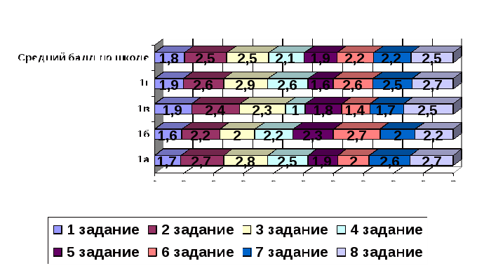

Трудности вызвали задания ***№1 (1,8 баллов) и №5 (1,9 баллов)***.

Высокий уровень сформированности проверяемых умений первоклассников, показали по заданиям ***№2, №3, №8 (по 2,5 балла).***

**Выводы:**

* уровень готовности первоклассников к школьному обучению по результатам педагогической диагностики оценивается как ***средний***;
* уровень сформированности произвольности у обследованных учащихся в основном ***соответствует возрастным нормам;***
* на высоком уровне у первоклассников сформированы умения ориентироваться на плоскости (влево, вправо, вверх, вниз), выбирать и выполнять операции сложения и вычитания соответственно правильному пониманию текста задачи, перехода от числа к соответствующему конечному множеству предметов, овладения звуковым анализом на уровне определения количества звуков в слове. Данные умения лежат в основе формирования таких универсальных учебных действий, как познавательные (логические) и регулятивные;
* анализ результатов педагогической диагностики позволяет выделить следующие ***проблемные зоны:***

- уровень развития зрительного восприятия, мелкой моторики и зрительно-моторных координаций;

- выявление умения сравнивать множества по числу элементов, знания способов сравнения двух множеств по числу элементов вне зависимости от навыка счета.

**Рекомендации:**

Е.А. Чуб, С.В. Ивановой, Н.И. Степановой, А.А. Курганской, учителям начальных классов:

* проанализировать количественные и качественные результаты педагогической диагностики готовности первоклассников к обучению в школе, выявить проблемные зоны и установить их причины;
* внести коррективы в планирование и содержание занятий в 1-х классах на основе анализа результатов педагогической диагностики готовности первоклассников к обучению в школе;
* провести повторную педагогическую диагностику первоклассников с целью получения информации о динамике успешности обучения (май);
* использовать результаты педагогической диагностики для выстраивания индивидуальных траекторий обучения и развития первоклассников (в течение года);
* организовать  дополнительную работу с родителями первоклассников по вопросу обеспечения дома благоприятных условий для самоподготовки детей, контроля соблюдения режима дня первоклассниками.
* И.Е. Быковой, заместителю директора по УВР, организовать взаимодействие профессиональных групп педагогов (учителей начальных классов, педагога-психолога, учителя-логопеда) по выработке общих подходов к решению выявленных проблем и затруднений, обеспечению преемственности дошкольного и начального образования (в течение года).